ongeluk: een plotselinge nare gebeurtenis. Het veroorzaakt schrik en schade, en soms zijn er doden of gewonden.

waarschuwen: iemand zeggen dat hij in een vervelende of gevaarlijke situatie terecht kan komen al hij niet oplet.

112: telefoonnummer dat je kunt bellen als iemand in nood is.

ambulance: voertuig om gewonden of zieken van en naar het ziekenhuis te brengen
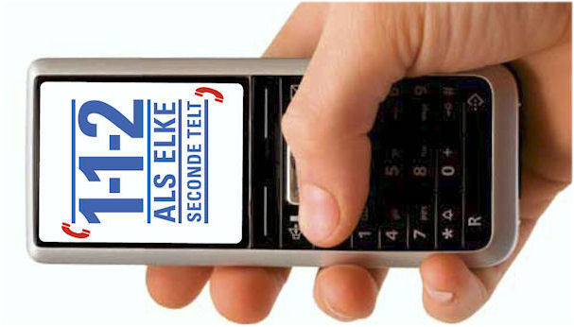

waarschuwen: 112 bellen
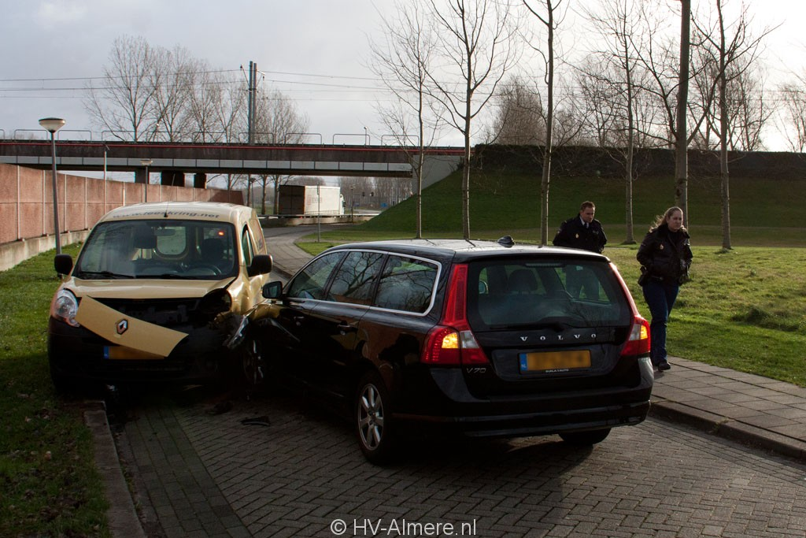
ongeluk
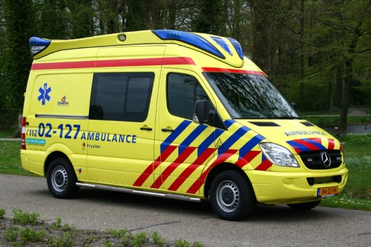
ambulance

